- 登录阿里巴巴iconfont网站https://www.iconfont.cn/home/index，然后选取自己喜欢的icon，然后到项目中下载素材。
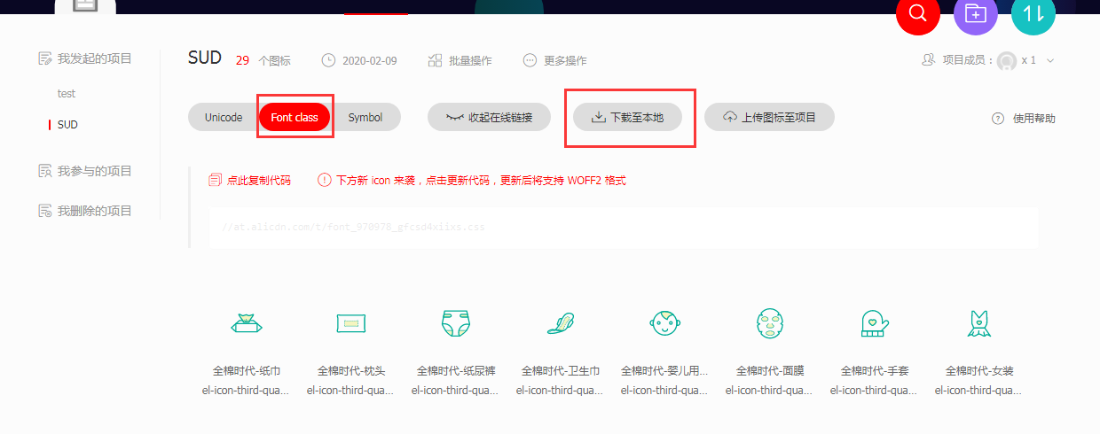

- 然后新建一个iconfont文件夹，把文件拷贝到里面。
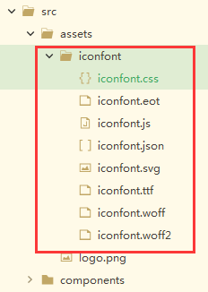

- Vue中引用iconfont.css文件。
